

深蓝公司简介
北海市深蓝科技发展有限责任公司是广西高新技术企业，主要从事电力自动化设备的技术研制开发及生产销售、计算机软件的开发及销售。深蓝公司自创建以来，始终坚持“以科技为本，求新务实”的产品开发原则，以“质量第一，服务至上”作为生产、销售所遵循的原则，以电力自动化设备和软件开发为公司的两大重点，已逐渐发展成为一个以新技术产品为龙头，以市场为导向，集技工贸为一体的高新技术企业。公司拥有多项国家专利，并已先后通过了ISO9001质量管理体系认证和国家质量认证中心的CCC认证，项目产品多次荣获自治区和市级奖励，是广西区中小企业创新科技服务网示范企业。
深蓝公司已形成了独具特色的产品结构，在智能化电气设备领域具备了独立研发、生产的能力，建立了自己的开发、生产基地，并形成了产品的规模化生产。公司自主研发成功了PDJY系列配电监测计量终端、JKW系列无功补偿控制器、JKW系列低压无功补偿成套装置、SLFK 型智能低压复合式开关等电力自动化产品，均已通过广西自治区高新技术产品鉴定，是广西城乡电网建设与改造指定入网产品。
多年来，这些产品已得到大力的推广和使用，范围遍及广东、广西、贵州、浙江、江苏、河北、河南、湖南、湖北、辽宁和海南等地，受到广大用户的支持和好评。本公司也切实作好售后服务工作，不断地采用新技术对产品的硬件及配套软件进行升级和改进，使产品在性能、质量、精度上都能不断地提高和适应用户的需求。

特别提示
深蓝公司非常感谢您选择了我们的产品，因本说明书涵盖多种型号(包括PDJY-1/220V，PDJY-1/380V、PDJY-1/100V及多回路电流监测的PDJY-n/220V等)，在此特提醒您在使用之前请对照相应型号阅读并妥善保管本说明书。

产品型号对照表1
产品型号 | PDJY-n/220V
对应章节 | 适用内容 | 对应页码
2.2.1适用范围 | 1、220V低压配电网络 | 第2页
2.8.1模拟量接入① | 1、三相四线3×220V | 第3页
3.2安装接线图 | 3.2.1 输入电压模拟量为三线四线220V时的单回路监测终端接线图  3.2.2 输入电压模拟量为三线四线220V时的多回路监测终端接线图(以4路为例) | 第9页

产品型号对照表2

产品型号 | PDJY-1/100V
对应章节 | 适用内容 | 对应页码
2.2.1适用范围 | 3、二次端电压为100V的高压配电网络 | 第2页
2.8.1模拟量接入① | 3、三相三线3×100V | 第3页
3.2安装接线图 | 3.2.3 输入电压模拟量为三相三线100V时的终端接线图 | 第10页

目 录
第1章 概 述 １
1.1 产品概述 １
1.2 执行标准 １
第2章 主要技术指标及功能 ２
2.1 使用条件 ２
2.2 运输、贮存条件 ２
2.3 系统平台 ２
2.4 功耗 ２
2.5 外观与结构 ２
2.6 安全性能 ２
2.7 输入回路 ３
2.8 输出控制回路 ３
2.9 采集测量功能 ３
2.10 实时监测功能 ４
2.11 数据统计分析功能 ４
2.12 事件记录与报警功能 ５
2.13 通信 ６
2.14 远程管理功能 ８
2.15 自诊断功能 ８
2.16 安全防护功能 ８
2.17 监测回路数： ８
第3章 安装 ８
3.1 外形及安装尺寸 ８
3.2 安装接线图 ８
3.3 控制输出接口图 １０
3.4 检查、设置参数及初始化 １１
第4章 运行及操作方法 １１
4.1 终端面板介绍 １１
4.2 工作状态指示 １１
4.3 液晶屏显示区 １１
4.4 通讯口(抄表接口) １２
4.5 开机 １２
4.6 设置参数 １３
4.7 数据查询 １５
4.8 复位 １５
4.9 手动开关 １６
4.10 其它输出接口介绍 １６
4.11 采集数据 １７
4.12 数据管理软件：有关数据处理软件的使用另见软件使用说明。 １８
第5章 随机附件、维护及注意事项 １８
5.1 随机附件 １８
5.2 运输与贮存 １８
5.3 维护 １８
5.4 注意事项 １８
保修及软件服务承诺书 １９

- 概 述

产品概述
北海深蓝科技PDJY型配电监测计量终端是北海市深蓝科技发展有限责任公司研发、生产的新技术产品，其采用了微电子技术、计算机芯片技术、现代通信技术等一系列国内领先的技术和最新的电子元器件，支持并采用先进的GPRS公用无线通信网络技术；能够实现自动抄表、实时监测电网的三相电压、电流、功率因数、谐波等运行数据，可完成对整个配电线路的实时监测、数据分析、报表处理等综合管理，为低压配电线路的科学管理提供第一手可靠数据，是实现配电网络现代化的重要组成部分，是电力自动化系统中具有较高的实用价植的终端产品。

执行标准
装置中的所有电器元件均符合相应的国家标准或行业标准，并严格执行下列标准：

DL/T17626.4—1998 电磁兼容试验和测量技术 ：电快速瞬变脉冲群抗扰度试验
DL/T630—1997 交流采样远动终端技术条件
DL/T645—1997 多功能电能表通信规约
GB12325-1990 电能质量 供电电压允许偏差
GB/T 14549-93 电能质量 公用电网谐波
DL500-92 电压监测仪订货技术条件
GB4208-1993 外壳防护等级（IP代码）
GB191-2000 包装储运图示标示
GB8566-88 软件开发规范
《电力负荷管理系统数据传输规约－2004》（国家电网公司）
广西电网公司电力需求侧管理系统数据传输规约(2005年)第一部分
广西电网公司配电监测计量终端、低压无功补偿及配变监测计量装置、10kV架空配电线路用户分界智能开关通信规约（2007.10）
广西电网公司多功能电能表通信规约扩展部分
广东电网公司配变计量监测终端通讯规约。（备选）

- 主要技术指标及功能

型号命名
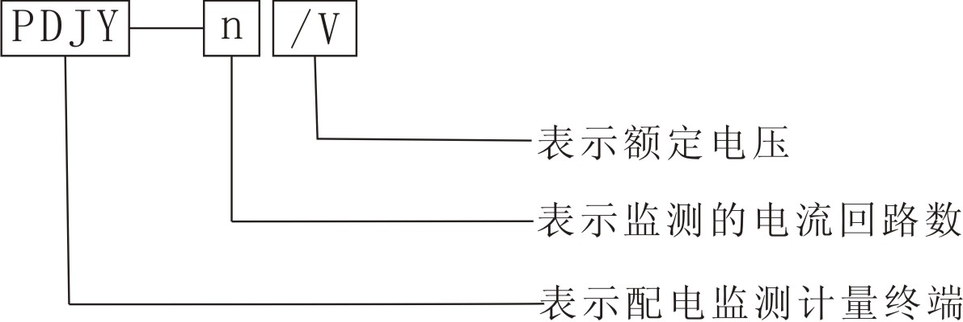

其中，PDJY－表示配电监测计量终端;n-表示可监测的电流回路数，此项无数据时默认为1路；V－表示额定电压：分100V(三相三线制)/220V(三相四线制)/380V(三相三线制)三种。如PDJY－2/220V，就表示配电监测计量终端，监测回路为2路，额定电压为三相四线制220V。

使用条件

适用范围：本产品适用于(1、220V低压配电网络，2、380V低压配电网络，3、二次端电压为100V的高压配电网络)，可于户内或户外（需另配防水箱）安装使用。

环境温度：-25℃～+70℃；

大气压力： 79.5～106.0kPa(海拔2000m及以下)；

相对湿度: 5%～90%；

工作场所：工作于无明显导电性灰尘及无易燃、易爆介质的场所。

安装方式和地点：挂式安装；无剧烈振动，安装倾斜度不大于5%。

运输、贮存条件

环境温度：-40～70℃。

相对湿度：95%。

系统平台
主流32位RISC微处理器、系统数据存储容量为16Mbyte。

功耗
在守候状态（不与主站通信的状态）下消耗功率电压回路（每相）≤2W、10VA。

外观与结构

显示屏：192*64点阵式液晶。

装置外壳：采用液晶显示，塑壳封装。

装置外形尺寸及安装尺寸，元件的焊接、装配，端子编号等符合产品图样及有关标准的要求。

装置外壳防护等级符合IP43要求。

安全性能

电气间隙和爬电距离：
正常使用条件下装置内两个带电部件之间的最小间隙≥4mm,带电部件和裸露导体之间的最小电气间隙≥6mm，最小爬电距离≥6mm。

绝缘强度：
装置的每相电路之间、每相电路及辅助电路对外壳（地）之间被测试部位能承受50Hz2500V交流电压历时1 min绝缘强度试验，且不出现击穿、闪络及电压突然下降等现象。

输入回路

模拟量接入
  - 电压：按型号分为1、三相四线3×220V；2、三相三线3×380V；3、三相三线3×100V。交流电压输入范围：每相电压允许输入范围为额定电压的（0～120%）。
  - 电流：三相电流经电流互感器接入，额定电流为5A。交流电流输入范围：0～6A，能承受200%连续过载；耐受20倍过载电流5S以上；每相电流输入的负载≤1VA。
  - 零序电流：利用三相电流计算得出零序电流。

开关状态量接入(仅适用于单路终端)
- 接入数量为8路。
- 接点全部采用光耦隔离, 每路状态量在稳定的额定电压输入时，其功耗≤0.2W。

输出控制回路(仅适用于单路终端)
8路继电器常闭输出。

采集测量功能

测量精度

电压/电流： 0.5级

功率(有功、无功)： 1.0级

功率因数：
0.9-1.0范围 0.5级
0.6-0.9范围 1.0级

电能： 1.0级

时钟误差： ＜0.5秒/天

谐波误差 ≤±5％

实时测量功能
- A、B、C各相电流，A、B、C相电压和线电压；
- A、B、C各相及总有功、无功功率（正反向）；
- A、B、C各相及总功率因数；
- 零序电流（通过三相电流计算得出）；
- 当前有功/无功电能示值（正反向）；
- 当前A B C三相电压、电流2～19次谐波有效值；
- 当前A B C三相电压、电流2～19次谐波含有率。

电能计量功能
- A、B、C各相及总的正反向有功电能量、正反向无功电能量。
- 测量最大需量及其出现的日期和时间。
- 接受远方冻结命令进行数据冻结或根据预设周期进行数据冻结。

抄表功能
通过RS-485接口同时获取最多24路智能集采器或最多8块多功能电能表的实时召测数据、曲线数据、日数据、月数据。

实时监测功能
实时监视开闭所、柱上开关等配电设备的开关状态变化，记录开关变位时间。

数据统计分析功能

曲线数据
- A、B、C各相电流、电压曲线。
- A、B、C各相及总有功、无功功率曲线
- A、B、C各相及总功率因数曲线。
- 正反向有功、无功总电能量曲线。
- 正反向有功、无功总电能量示值曲线。

日数据
- 日正向有功/无功电能示值、日反向有/无功电能示值；
- 日正反向有功电量、日正反向无功电量；
- A、B、C各相电压日最大、最小值及发生时间；
- A、B、C各相电流、零序电流日最大值及发生时间；
- A、B、C各相及总有功功率、无功功率日最大值及发生时间；
- A、B、C各相及总日最大需量及发生时间；
- 日视在功率越限累计时间，配变负载率日最大值及发生时间，日平均负荷率；
- 日电压合格率，A、B、C各相电压的越下限、越上限日累计时间；
- 日功率因数区段累计时间，日平均功率因数；
- 三相电流不平衡度越限日累计时间，日最大值及发生时间；
- 配变日供电时间、日停电时间、日停电次数；（停电时间仅指三相停电时间）
- 无功补偿装置每组电容器开关日投入次数、退出次数及装置日总投切次数。
- A、B、C各相2～19次谐波电压、电流含有率及总畸变率日最大值及发生时间。

月数据
- 月正反向有功电量、月正反向无功电量；
- A、B、C各相电压月最大、最小值及发生时间；
- A、B、C各相电流、零序电流月最大值及发生时间；
- A、B、C各相及总有功功率、无功功率月最大值及发生时间；
- A、B、C各相及总月最大需量及发生时间；
- 月视在功率越限累计时间，配变负载率月最大值及发生时间，月平均负荷率；
- 月电压合格率，A、B、C各相电压的越下限、越上限月累计时间；
- 月功率因数区段累计时间，平均功率因数；
- 三相电流不平衡度越限月累计时间，月最大值及发生时间；
- 配变月供电时间、月停电时间、月停电次数；（停电时间仅指三相停电时间）
- 无功补偿装置每组电容器开关月投入次数、退出次数及装置月总投切次数。

采集间隔设置及存储时间
- 采集间隔：1分～24小时，可在本地和通过主站设置；
- 曲线数据：默认时间间隔为15分；
- 日数据：默认记录时间为每日零点，数据保存100天；
- 月数据：默认记录时间为每月1日零点，数据保存12个月。

电压合格率统计
具有监测电压偏差及统计电压合格率的功能。统计电压合格率及合格累计时间，电压超上限率及相应累计时间，电压超下限率及相应累计时间。

功率因数越限统计
按设置的功率因数分段限值对监测点的功率因数进行分析统计。

三相电流不平衡度越限统计
按设置的三相电流不平衡度分段限值对监测点的三相电流不平衡度进行分析统计。

事件记录与报警功能
终端能保存最近256条重要事件记录和256条一般事件记录。当终端检测到以下异常情况时，立即向主站报警。

过负荷
测量点视在功率超过设定的该测量点额定容量（kVA）* 设定的比例（默认值为1.2），且持续时间超过设定的过负荷判断持续时间（默认15分钟）就产生过负荷告警事件。
测量点视在功率小于设定的该测量点额定容量（kVA）* 设定的比例（默认值为0.95）时，且持续时间超过设定的负荷过载判断持续时间（默认15分钟）就产生过载告警恢复事件。

过电流
任意一相电流超过设定值（默认值为1.3Ib），且持续时间超过设定的电流过负荷持续时间（默认15分钟）时就产生该相过电流告警事件。过电流告警事件发生后，任意一相电流小于设定值（默认值为Ib），且持续时间超过设定的电流过负荷恢复时间（默认15分钟）就产生过电流告警恢复事件。

过电压
任意一相电压大于设定值（默认值为130%Un）且持续时间超过设定的过电压持续时间（默认15分钟）时就产生该相过电压告警事件。过电压告警事件发生后，对应相电压小于设定值（默认值为115%Un），且持续时间超过设定的过电压恢复时间（默认15分钟）就产生过电压告警恢复事件。

欠电压
任意一相电压小于设定值（默认值为70%Un）且持续时间超过设定的欠电压持续时间（默认15分钟）时就产生该相欠电压告警事件。欠电压告警事件发生后，对应相电压大于设定值（默认值为85%Un），且持续时间超过设定的欠电压恢复时间（默认15分钟）就产生欠电压告警恢复事件。

谐波超标
当某相电压或电流畸变率超过设定值时主动向主站发出告警。

失压记录
- 三相中任一相或两相失压，终端均保持正常工作并分相记录累计失压时间。电压判断阀值为50%Un。
- 失压判断时间小于60秒。
- 能在终端液晶显示屏上直接显示有否失压情况。

电压逆相序
当三相电压Ua、Ub、 Uc的过零顺序不是Ua、Ub、 Uc顺序关系时即产生电压逆相序告警。

电流反极性
当某相电流二次侧回路（进线和出线接反）同名端接错造成计量错误时能产生该相的电流反极性告警(只有当电流大于5% Ib时才开始判断该相电流是否反极性)。

失流记录
- 当终端有三相工作电压时，缺一相或两相电流，分相记录累计失流时间，同时记录最近五次发生时刻、发生状态和相应的错误电量（正反向有功电量、正反向无功电量）。电流判断阀值为启动电流。
- 失流判断时间小于60秒。
- 在终端液晶显示屏上直接显示有否失流情况。

终端停电
终端失去交流电源或交流电源电压降低到不能维持终端正常工作时终端将产生终端停电告警。

终端上电
终端由停电状态转为主电源工作状态时将产生终端上电告警。

通信

数传模式:
- 模式一：通过GPRS/CDMA无线通信方式直接与管理主站系统通信。
- 模式二：先用手持PDA采集配电监测计量终端存储的数据，然后导入主站。

GPRS远程通信模块: 基于ARM平台、嵌入式操作系统，模块化设计，标准RS232数据接口，采用工业级无线通信芯片，通信模块内嵌在终端内，允许GPRS/CDMA模块互换。

短距离无线通讯模块：
- 中心工作频率:470MHz±2kHz；
- 通信速率：9600 bps；
- 可靠通信距离：20m；
- 通信数据格式：8位数据位、1位起始位、1位停止位、偶检验(可设)；
- 采用上海桑博电子科技有限公司STR-30型产品，内置在终端内。

通信规约：《电力负荷管理系统数据传输规约－2004》（国家电网公司）、《广西电网公司配电监测计量终端、低压无功补偿及配变监测计量装置、10kV架空配电线路用户分界智能开关通信规约（2007.10）》和《广西电网公司电力需求侧管理系统数据传输规约(2005年)》第一部分。

通信接口：1路RS232维护接口，1路RS232短距离无线通讯接口， 1路USB接口，2路RS-485接口，1路RS232远程通信接口。各接口用途如下：
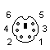
- 1路RS232维护接口，实现本地数据抄收、参数设置、维护、调试等功能。统一使用PS/2接口，实现与手持PDA通信。 PS/2接口（母口）信号如下图：
1：RXD；2：TXD；3：GND；4：VCC（+5V）；5、6空置。（RXD、TXD对应为RS232的电平）

- 1路RS232短距离无线通讯接口，实现短距离无线数据抄收、参数设置、维护、调试等功能，支持与手持PDA通信。
- 1路USB接口:本地U盘抄表接口，可通过读取终端所有数据。
- 2路RS-485接口：第1路固定配置成抄表模式，第2路可以被配置成级联模式或被抄表模式（即本表可作为1多功能表被其它设备用DL/T645读取）。

抄表模式
- 终端通过RS-485接口同时获取最多24路智能集采器或最多8块多功能电能表的实时召测数据、曲线数据、日数据、月数据。
- 终端支持DL/T－645、IEC1107以及广西电网公司已经在使用的电表规约。
- 终端同时支持不少于两种规约的电表接入，支持主站远程升级终端电表规约库。
- 终端可通过485接口对多功能电表进行对时。

级联模式
- 在同一监测点有多个监测终端或低压集中抄表终端时，其中一个终端可配置成主工作模式，其他终端可通过RS485与主工作模式终端实现级联，共享主模式终端的上传信道的。一个级连接口最大可向下连接4台设备，传输速率≥9600bps。
- 参与级联的所有终端只有一台可以设置为主工作模式，其余均为从工作模式。主终端周期性巡查级联的从终端，当从工作模式终端有数据主动上报需求时，将从终端的数据转发给主站。
- 1路RS232远程通信接口：用于远程通信。

无线信号指示：无线模块和天线安装在终端机壳内，外引天线。具有表示正比于无线信号场强的指示和防止无线通信模块死机的断电自复位功能。

远程管理功能

远程限值参数设置和查询
终端能由主站设置和查询电压、电流越限值，视在功率限值，三相电流不平衡限值，连续失压限值，功率因数分段限值，谐波越限值。

远程升级
终端支持主站利用通讯通道对终端的软件及通讯规约进行远程自动升级。

自诊断功能

终端自动判断内部故障、异常情况并显示符号或出错信息码，包括电池低电压、电池使用时间的极限、电压断相和失流、内部程序出错、时钟晶振频率出错、储存器故障或损坏、硬件故障、通讯故障等。

如内部出错或异常情况出现，显示屏立刻自动锁定并显示特定出错信息码，只有通过人工干预才能显示有关读数。出错信息码可通过通信模块远传主站。

安全防护功能

所有参数、功能设置、需量清零等对终端的操作（除校验时间外）均设置了密码防护。

所有通信接口（RS-485、GPRS等）均加口令防护，进行安全验证。口令位数为2位。

线路停电后，所有测量数据保存时间在10年以上。

终端断电或者掉线后能自动复位上线。

监测回路数：

最大4路(可选)。

- 安装
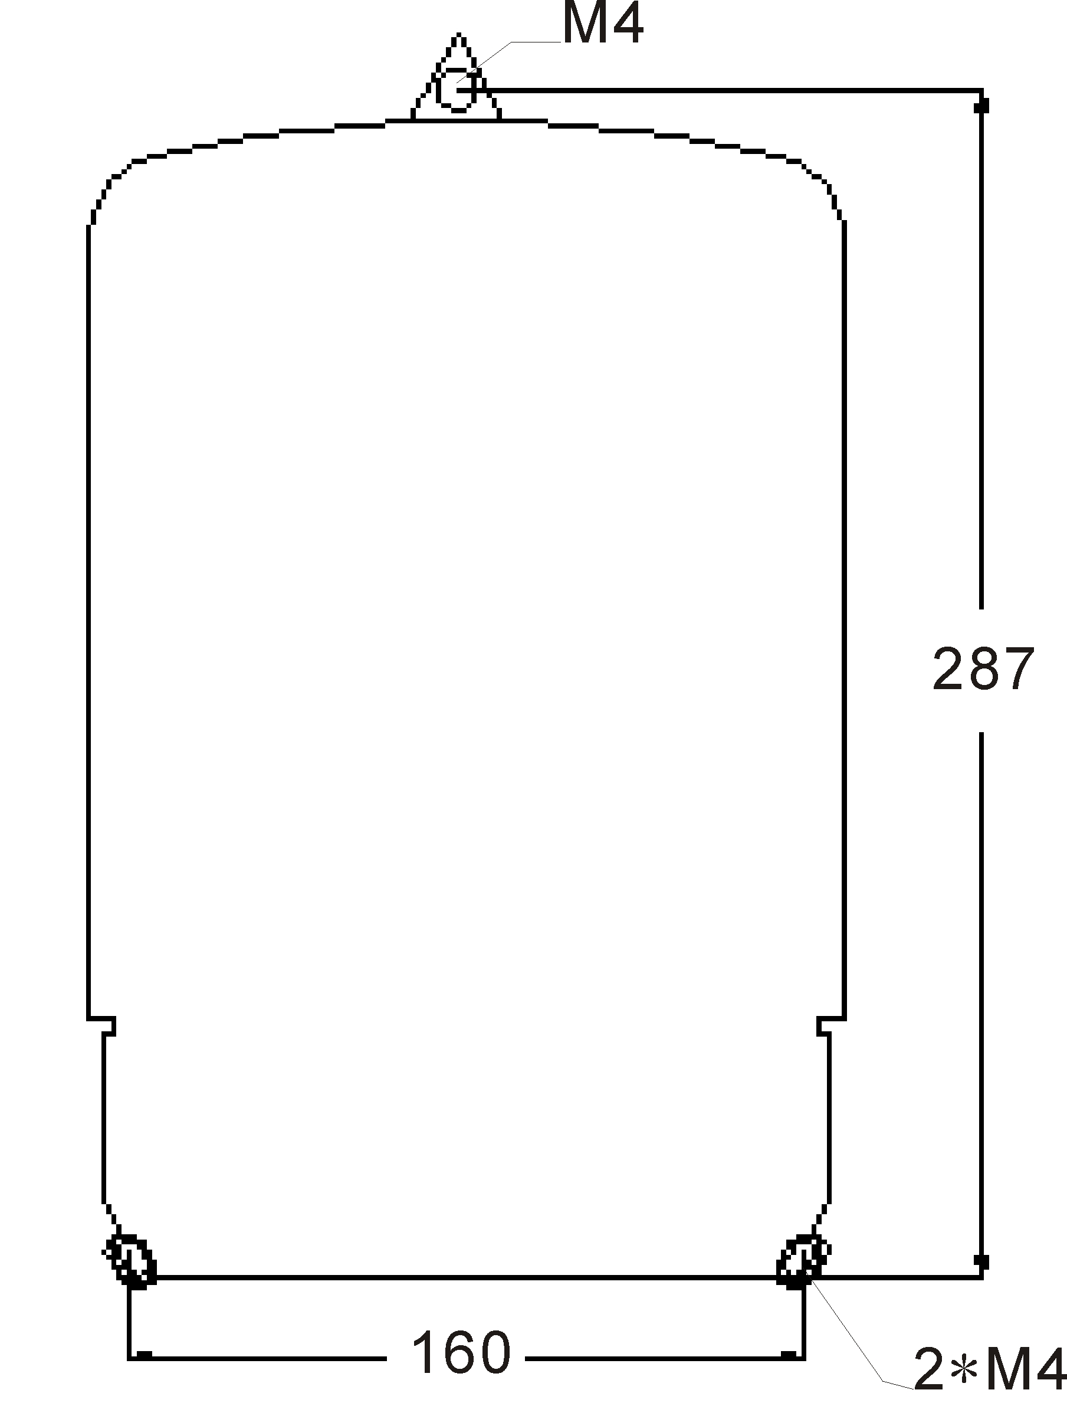

外形及安装尺寸
外形尺寸：180*298*97；
安装尺寸：160*287。
单位：mm。
安装尺寸图如下：

安装接线图
终端输入为A、B、C三相电压、N线(其额定值为220V)和A、B、C三相相电流(其额定值为5A, 信号是从配变低压侧CT的二次接入)。请参考如下所示的接线图及端子板接线编排:
3.2.1 输入电压模拟量为三相四线220V时的单回路监测终端接线图
A CTa
B CTb
C CTc
N

A A B B C C A B C N
相 相 相 相 相 相 相 相 相
电 电 电 电 电 电 电 电 电
流 流 流 流 流 流 压 压 压 线
K1 K2 K1 K2 K1 K2
 | ② |  |  | ⑤ |  |  | ⑧ |  | ⑩
A  相  电  流  K1 | A  相  电  压 | A  相  电  流  K2 | B  相  电  流  K1 | B  相  电  压 | B  相  电  流  K2 | C  相  电  流  K1 | C  相  电  压 | C  相  电  流  K2 | N  线

3.2.2 输入电压模拟量为三相四线220V时的多回路监测终端接线图(以4路为例)

变压器
第二回路（支路1）

第一回路（主回路）
第三回路（支路2）
三相电压
及N线
第一回路
三相电流
第二回路三相电流
第三回路
三相电流

 | ② |  |  | ⑤ |  |  | ⑧ |  | ⑩
第  1  路  A  相  电  流  K1 | A  相  电  压 | 第  1  路  相  电  流  K2 | 第  1  路  B  相  电  流  K1 | B  相  电  压 | 第  1  路  B  相  电  流  K2 | 第  1  路  C  相  电  流  K1 | C  相  电  压 | 第  1  路  C  相  电  流  K2 | N  线
多回路终端接线排1
13 | 14 | 15 | 16 | 17 | 18 | 19 | 20 | 21 | 22 | 23 | 24 | 25 | 26 | 27 | 28 | 29 | 30 | 31 | 32
第  2  路  A  相  电  流  K1 | 第  2  路  A  相  电  流  K2 | 第  2  路  B  相  电  流  K1 | 第  2  路  B  相  电  流  K2 | 第  2  路  C  相  电  流  K1 | 第  2  路  C  相  电  流  K2 | 第  3  路  A  相  电  流  K1 | 第  3  路  A  相  电  流  K2 | 第  3  路  B  相  电  流  K1 | 第  3  路  B  相  电  流  K2 | 第  3  路  C  相  电  流  K1 | 第  3  路  C  相  电  流  K2 | 第  4  路  A  相  电  流  K1 | 第  4  路  A  相  电  流  K2 | 第  4  路  B  相  电  流  K1 | 第  4  路  B  相  电  流  K2 | 第  4  路  C  相  电  流  K1 | 第  4  路  C  相  电  流  K2
多回路终端接线排2
3.2.3 输入电压模拟量为三相三线100V时的终端接线图

高压组合互感器

A B C A A C C
相 相 相 相 相 相 相
电 电 电 电 电 电 电
压 压 压 流 流 流 流
UA UB UC K1 K2 K1 K2

 | ② |  |  | ⑤ |  |  | ⑧ |  | ⑩
A  相  电  流  K1 | A  相  电  压  UA | A  相  电  流  K2 | 空 | B  相  电  压  UB | 空 | C  相  电  流  K1 | C  相  电  压  UC | C  相  电  流  K2 | 空

注：高压组合互感器一次端可接10KV，35KV等。

3.2.4 输入电压模拟量为三相三线380V时的终端接线图
A CTa
B
C CTc

A A C C A B C
相 相 相 相 相 相 相
电 电 电 电 电 电 电
流 流 流 流 压 压 压
K1 K2 K1 K2
 | ② |  |  | ⑤ |  |  | ⑧ |  | ⑩
A  相  电  流  K1 | A  相  电  压  UA | A  相  电  流  K2 | 空 | B  相  电  压  UB | 空 | C  相  电  流  K1 | C  相  电  压  UC | C  相  电  流  K2 | 空
【非常重要】：安装时电压和电流的对应关系，相序和同名端必须正确。

控制输出接口图(仅适用于单路终端)
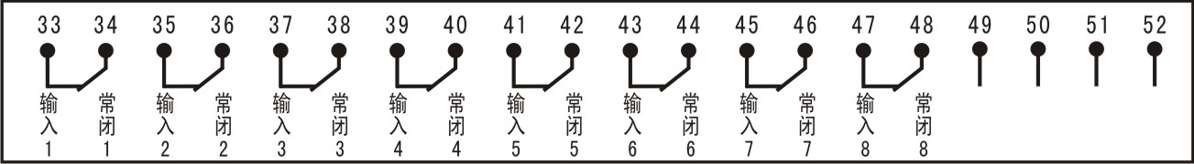
控制输出接口位于终端底部的上排接线端子(端子编号为33至52)。

图2终端控制输出接口图

检查、设置参数及初始化

送电前必须详细检查接线是否正确、接线有无错漏或短路现象，接触点是否牢固；并注意记下所安装CT的变比。

检查CT变比、配变容量与终端所显示的是否相符,不相符时请修改终端的CT变比、容量设置。【非常重要】

检查日期、时间是否正确；

“通讯参数”设置（特征值20）：检查、设置正确的IP地址、端口号、接入点名称。

初始化装置。

以上操作方法见第4章设置部分。

- 运行及操作方法

终端面板介绍
终端面板如下图所示，通过此面板上的按键，液晶显示屏及通信口，可以进行如下操作：
    - 设定和修改时间、CT变比等参数；
    - 选择显示某一测量项的当前瞬时值和系统设定的参数值；
    - 与数据采集器通信。
其中“←”、“→”为移位键，用来对显示屏上的闪动位向左或向右移动一位； “↑”“↓”按钮为置数键，每按一次则数值作相应增减；“确认”键是对所作的设定进行确认。
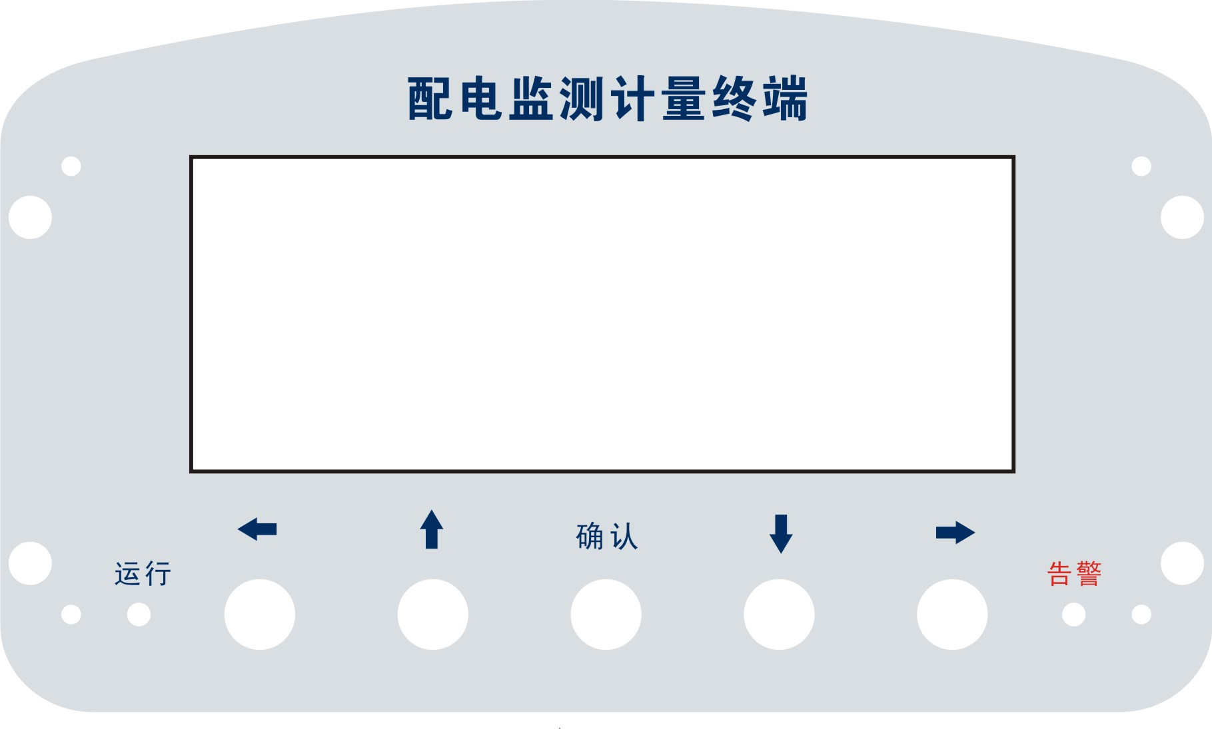

图3 终端面板图

工作状态指示
“运行”指示灯：正常运行时，约2秒闪一次；
“告警”指示灯：处于告警状态时，此灯亮。
“GPRS”在线指示：GPRS模块右边的“PWR”指示灯每2秒钟闪一次即表示终端在线，不在线时“PWR”指示灯在快速闪动。

液晶屏显示区
正常工作时液晶屏显示样式如下(其中下划线部分为示例数据)：

路：1 U（V） I（A） COS¢
功能： A 234.6 578.9 L0.9978
B 234.2 581.6 L0.9977
C 234.5 585.5 L0.9978
∑P：2061W ∑Q：132.9var
CT=1000∕5 f=49.98 Hz
正常 2006.05.25 11:36:36

K □□□□□□□□ I □□□□□□□□

显示如下参数：回路号、三相电压瞬时值U、三相电流瞬时值I、三相功率因数瞬时值COS¢、有功功率瞬时值∑P（未乘变比）、无功功率∑Q瞬时值（未乘变比）、CT变比、电网频率f、当前日期时间、终端运行状态（正常、欠压、过压、零流超等）以及控制接点投切状况、开关量输入点状态；
其中控制接点投切状况、开关量输入点状态在屏幕最下面各用8个方框来表示：K后的第一个框表示第一组控制接点，开关量输入点后的第一个框表示第一组；第N个框表示第N组，方框内空白时表示该组为切出状态，当方框中填充有圆点时表示为投入状态。

通讯口(抄表接口)
通讯接口位于终端下部透明罩盖内，见下图：

GPRS
模块

RS232

复位
USB
天线1
天线2

图4 端通讯接口图
其中包括：
- USB：可直接插入U盘进行数据采集；
- 有线抄表接口（RS232）：有线抄表时用于连接数据线；
- 无线抄表：选配此项功能时，左边模块盒加装无线通讯模块及天线2；
- GPRS/CDMA抄表：选配此项功能时，右边模块盒加装GPRS/CDMA通讯模块及天线1。

开机

开始运行前，请依次检查接线是否正确，是否接地，端子之间是否短路，端子、螺丝等是否松动。

给终端送电。

设置参数

设置变比（特征值11）：
- 设置变比前务必认真核对安装时所接CT的变比，按照所接CT的变比值进行设置。如所接变比为“800/5”，则设定数值为“0800”。
- 输入特征值：同时按下“←”及“确认”键，显示屏上“功能：”后出现两位数字，第1位在闪动，表明此数位处于待修改状态，此时“←”、“→”为左右移位键，每按一次则闪动位向左或向右移动一位；“↑”、“↓”按钮为置数键，每按一次则数值加1或减1。
- 设置变比：用“↑”、“↓”按钮输入特征值“11”后，按“确认”进入变比设置状态。此时，终端显示如下：
路：1 CT1＝1000
功能：11

变比设置

正常
K □□□□□□□□ I □□□□□□□□

- 此时，变比值的第一位在闪动，用“↑”、“↓”键修改成所需值，再用“→”键移到下一位，把下一位修改成所需值，依次修改完后按“确认”退出。

设置时间（特征值12）：
要求统一采用北京时间,因此用户在第一次使用时必须检查当前时间是否正确，如时间不对，需对终端时间重新设置,步骤如下:
- 同时按下“←”及“确认”，按上述方法输入特征值“12”后，按“确认”即可进入时间设置状态。
- 设置完年份时，按“确认”按钮进入月份设置,依此类推设日、时、分、秒，设置完秒时,再按一次“确认”按钮,结束设置时间过程。
- 本装置设有诊断程序，当输入的时间不合理时，显示未修改时数据并要求重新设定时间。(如月份为0或12以上，日期为0或31以上，小时为23以上，分钟及秒钟在60以上的数字或所有数字中只要有一个不是0-9的数字)。

通讯速率设置（特征值13）：
按如上方法输入特征值13后按“确认”，即可对终端与GPRS模块、数据采集器之间的波特率进行设置。输入特征值13后按“确认”，屏幕显示如下：
路：1 UARTX= 0
功能：13 波特率序号

速率设置 波 特 率

正常
K □□□□□□□□ I □□□□□□□□

可通过修改“UARTX=”后的值对不同通讯接口进行波特率设置。在此“UARTX= 0”表示将设置与GPRS通讯的速率，“UARTX=1”表示将设置与PDA抄表模块/RS-232接口进行通讯的波特率，选定“UARTX”值后只需对显示屏显示的“波特率序号”值（1－8）用“↑”、“↓”按钮置数键修改，不同“波特率序号”对应不同波特率（见下表）,选定后按“确认”键确认。
波特率序号 | 波特率 | 波特率序号 | 波特率
1 | 1200 | 5 | 19200
2 | 2400 | 6 | 38400
3 | 4800 | 7 | 57600
4 | 9600 | 8 | 115200

密码设置（特征值14）:
“密码”键用来修改当前用户口令。当装置需要设置参数时，需要输入用户口令才能进行。出厂设定的口令为“↑↓←→确认确认”,为了保密用户应设置新的口令。
用户修改密码后必须牢记，否则将无法改变参数，这种情况下须与厂家联系。

变压器容量设置（特征值15）：
同时按下“←”及“确认”键，输入特征值15后按确定，用“↑”、“↓”置数键把“容量（KVA）”后的4位数修改为所安装变压器容量；修改完毕按“确认”键确认。

区域地址码设置（特征值16）：
为了区域内数据汇总统计的需要，须对每台终端进行区域码及终端地址码设置；同时按下“←”及“确认”键，输入特征值16后按“确认”，首先设置区域码，区域码按国标，如广西北海为4505；再设终端地址，终端地址：0－65535之间值。
注意：同一区域的终端地址码不能重复。

监测回路数设置（特征值17）(仅适用于多路终端)：
输入特征值17后按“确认”，设置实际使用路数；最多4路，该项参数出厂时已设好。

初始化（特征值18）：
同时按下“←”及“确认”键，输入特征值“18”，再按“确认”后输入正确口令即可对终端的内存进行初始化，数据清零且系统将以当前时间为起始时间存储数据。

发送延时（特征值19）：数据采集时帧延时，默认值为5~500MS。此项一般无需修改。

通讯参数设置（特征值20）：IP地址、端口号（COM）、接入点（APN）名称设置；设置IP及端口时注意位置对应，接入点（APN）名称设置后如果后面为空则均用零填充（按默认）。界面如下：
路：1 I P：218.065.226.253
功能：20 COM：08202
APN：CMNET
通讯参数

正常
K □□□□□□□□ I □□□□□□□□

上图表示的通讯参数是：IP：218.65.226.253；端口：8202；APN：CMNET；现场用按键设置时IP地址及端口号格式需按上图。

电表配置（特征值71）：
- 配置外接485电能表地址码、波特率、通讯规约。
- 本。

“多功设址”及“多表设址”设置（特征值90、92）：多功设址：设置通过485所接要读的其它多功能表的地址；多表设址：设置本机通过485被其它终端读取数据时的地址。。

数据查询

同时按下“←”及“确认”键输入相应特征值后即可进行数据查询。

通过选择特征值,可在显示屏上显示相应的数据内容，屏幕上同时有对应的功能显示。此功能是让管理人员无需借助微机就能查阅已测量的数据。
表3 查询数据项与特征值（10进制）的对照表
特征值 | 查询项 | 查询项内容
00 | 监测总况 | 总路数、开始时间、运行天数、通讯规约、通讯速率、显示方式、电表常数、区域码、终端地址码、配变容量
01 | 电压状况 | ABC三相电压、ABC三相电压畸变率
02 | 电流状况 | 各支路ABC相电流及对应ABC相电流畸变率
03 | 电度状况 | 各支路有功电度量，各支路无功电度量
04 | 各相无功 | 显示瞬时各路A、B、C三相无功功率
06 | 仪器号码 | 控制器出厂号
07 | 版本号 | 终端程序版本号
。。。 | 。。。

复位

位于通讯接口(见图4)，按下“复位”键，控制系统将复位，程序强制从头开始运行。此键一般情况下不使用，只有在终端损坏并修理正常过后或程序不正常时才用。

手动开关（特征值32）：
本功能现场测试时用，同时按下“←”“确认”键，输入特征值32，再按“确认”键后显示屏显示：
路：1 ↑投入 ↓退出
功能：32 ←左移 →右移

开关手动 确认退出

正常
K □□□□□□□□ I □□□□□□□□

如上所示，K后的8个方框表示所接8个配电开关的投切状态,当方框中有圆点时,表示开关投入,方框中空时表示切出；刚进入“手动投切”时第一个方框闪动表示第一组处于等待设置状态，可用左移键“←”、右移“→”键移到欲进行手动投切的目标组别框，此时组别框闪动，按一下“↑”键此组即刻投入，按一下“↓”键马上可切出。执行完毕按“确认”键即可退出。
注：“手动开关”只作为终端调试时使用，不可长期使用；

其它输出接口介绍

单路终端的校表脉冲输出、载波信号输出、RS485接口都位于终端底部的第2排接线端子(端子编号为13至32)；接线接口定义如下图:
13 | 14 | 15 | 16 | 17 | 18 | 19 | 20 | 21 | 22 | 23 | 24 | 25 | 26 | 27 | 28 | 29 | 30 | 31 | 32
信  号  I  /  0  地 | 有  功  校  表  脉  冲  输  出 | 无  功  校  表  脉  冲  输  出 | 时  钟  校  对  脉  冲  输  出 | 载  波  信  号  输  出 |  | R  S  4  8  5  ⑴  A | R  S  4  8  5  ⑴  B | R  S  4  8  5  ⑵  A | R  S  4  8  5  ⑵  B |  |  | 开  关  量  输  入  1 | 开  关  量  输  入  2 | 开  关  量  输  入  3 | 开  关  量  输  入  4 | 开  关  量  输  入  5 | 开  关  量  输  入  6 | 开  关  量  输  入  7 | 开  关  量  输  入  8

多路终端的校表脉冲输出、载波信号输出、RS485接口都位于终端底部的第3排接线端子(端子编号为33至52)；接线接口定义如下图:
33 | 34 | 35 | 36 | 37 | 38 | 39 | 40 | 41 | 42 | 43 | 44 | 45 | 46 | 47 | 48 | 49 | 50 | 51 | 52
信  号  I  /  0  地 | 第  1  路  有  功  校  表  脉  冲  输  出 | 第  1  路  无  功  校  表  脉  冲  输  出 | 第  2  路  有  功  校  表  脉  冲  输  出 | 第  2  路  无  功  校  表  脉  冲  输  出 | 第  3  路  有  功  校  表  脉  冲  输  出 | 第  3  路  无  功  校  表  脉  冲  输  出 | 第  4  路  有  功  校  表  脉  冲  输  出 | 第  4  路  无  功  校  表  脉  冲  输  出 | 时  钟  校  对  脉  冲  输  出 | 载  波  信  号  输  出 | 信  号  I  /  0  地 |  |  |  |  | R  S  4  8  5  ⑴  A | R  S  4  8  5  ⑴  B | R  S  4  8  5  ⑵  A | R  S  4  8  5  ⑵  B

校表

有功/无功校表/时钟校对：校表时与校表设备对应接口连线即可；按上图对应接线。

校表电表常数：3200。

载波信号输出、RS485：按上图对应接线。

采集数据
数据采集主要包括以下几种方式：
有线数据采集方式-------有线抄表器或手提电脑；
优盘接口采集方式-------直接用U盘采集；
无线数据采集方式-------PDA无线抄表器（近距离）；
远程数据采集方式-------GPRS/CDMA数据通信模块；（默认为GPRS）。

有线方式
用我公司指定的数据采集器将终端存储的数据采集，然后送入预装在计算机内的后台软件（手提电脑可通过串口线直接抄取终端内的数据）。数据采集器起到终端与计算机数据通信桥梁作用。

U盘抄表方式：
- 把U盘直接插到终端的USB接口，正常时终端即显示“写U盘”；如没有出现“写U盘”字样，请拔出U盘重插，确保U盘与USB接口接触良好。
- 等待终端显示“写完成”、“正常”，U盘灯不再闪动时抄表完成，拔出U盘，此时在U盘生成文件夹“U﹡﹡﹡”，每抄一次表生成一个，第一次生成“U001”，第二次生成“U002”，依此类推。
- 数据处理：把U盘插到电脑，打开本公司配套的数据管理软件，点击“处理接收数据（Z）”，显示处理框后选择U盘，点击“处理全部数据”。

无线方式（近程）：
无线方式与有线方式操作方法基本相同,所不同的是数据采集器不需要连线，且需要采用本公司指定的专用无线抄表机（PDA）。手持无线通信PDA具有很强的实用性和新颖性，采用菜单操作方式，用户使用简单明了，不需要任何专业培训，即刻上手；由于采用了大容量可充电锂电池，具有工作时间长、使用寿命久、费用低等特点。主要功能如下：
- 接收数据：自动寻址抄取终端中所存储数据；
- 查询数据：可查询终端中当前瞬时数据及相关参数；
- 删除数据：删除PDA无线抄表器中存储的数据；
- 参数设置：设置终端各项参数、设定抄表器与终端及后台软件的通信参数；
- 发送PDA抄取到的数据到电脑；
- 自动关机：开机的PDA在10分钟内如无任何操作则系统自动关闭。

远程数据采集方式（GPRS/CDMA数据通信）：
- 通讯需求：本地GPRS/CDMA手机卡(确保开通CMNET业务)、电脑(win2003或winXP操作系统，开通上网功能)、专用GPRS/CDMA通讯模块。
- 在GPRS/CDMA模块插入GPRS/CDMA手机卡，然后给模块上好天线并将天线引至装置机箱外，使模块可以正常接收信号。
- 后台电脑如果是采用路由器共享上网方式的，必须在路由器开通端口服务映射到该台电脑的IP地址上，终端所设置端口应与所开通端口对应。
- 在电脑上运行本公司附配的数据监测管理系统，选菜单【数据通信】下的【GPRS/CDMA数据中心】进入GPRS/CDMA数据中心窗口，在此可进行各种实时数据查询、抄表操作、修改终端各种参数等。

数据管理软件：有关数据处理软件的使用另见软件使用说明。

- 随机附件、维护及注意事项

随机附件
本装置随机附件包括使用说明书、出厂合格证，请用户开箱后核对，如有不符可与厂家联系。

运输与贮存
- 运输与装卸不应受到剧烈冲击。
- 贮存的环境温度为-25℃—70℃，相对湿度不超过85%，空气中无腐蚀气体。

维护
装置运行中，要定期观察工作运行指示灯，如出现异常情况，请立即停机检查，或与厂家联系。

注意事项
- 本装置严禁非电工人员操作使用。
- 安装使用前要对预接电网电压进行测量，严格按电力管理规定要求进行。
附录：

保修及软件服务承诺书

我们的服务宗旨是：为用户服务，对用户负责，让用户放心，为用户提供更好的产品和更满意的服务!我们的服务理念是：质量是企业的生命，服务是品牌的保障；以服务促进产品增值，以产品带动服务成长。让用户放心是我们对您的郑重承诺。从产品的设计、制造、检验、出厂等各个环节，我们都充分考虑到您的需求，都充分想到了您的关注。我们坚持不懈的狠抓质量，孜孜不倦地追求完美，我们除了把优质的产品呈献给您，更以无微不至的服务解决您的后顾之忧。不管您有什么服务需求，只要您与我们联系，我们就会把满意送到您的身边！我们郑重承诺如下：
- 贯彻、实施GB/T9001-ISO9001标准，建立和完善预防为主的过程质量控制保证体系，不合格产品不出厂，向用户提供质量稳定、性能可靠的符合相关标准和合同要求的产品。
- 对产品质量实行“包修、包换、包退”服务。产品保修期为一年，并提供终身服务。
- 本公司设计完成的监测仪及无功补偿的配套软件将免费提供给用户使用，并提供免费升级服务。
- 开设服务热线电话。在保修期的使用过程中，对用户提出的问题，在电话中无法解决的，如无特殊原因将在三天内派人员到达用户单位，最迟不超过一个星期。
- 本承诺连同产品销售合同一起生效，具有法律效力。

北海市深蓝科技发展有限责任公司

单位全称：北海市深蓝科技发展有限责任公司
注册地址： 北海市香港路工业园区办公楼406号
生产厂址： 广西北海市工业园区经五路22号
电 话： 0779-3902352，3902353
网 址： www.bhshenlan.com.cn
E - mail: bhsl@bhshenlan.com.cn

